**Cahier des charges**

Version : 0.1

Date de la dernière mise à jour : 1 Mai 2025

Sommaire

1. **Cadre du projet**
   1. Résumé
   2. Contexte de l’entreprise
   3. Enjeux et objectifs
   4. Livrables
   5. Planning prévisionnel
2. **Préparation des données**
   1. Data profiling
      1. Collecte et exploration des données
      2. Analyse structurelle
      3. Analyse du contenu
   2. Nettoyage des données
      1. Eliminer les doublons
      2. Gestion des valeurs manquantes et des nulles
      3. Standardisation des formats
      4. Fusionner les tables
3. **Analyse des indicateurs**
   1. Analyse des indicateurs
   2. Impayés Totaux par An
   3. Impayés par Sexe
   4. Impayés par pole
   5. Impayés par ville
   6. Impayés par résidence
   7. Durée moyenne des impayés
4. **Corrélations possibles**
   1. Impayé et pays d’origine
   2. Impayé et École
   3. Impayé et Réussite Scolaire
   4. Impayé et Âge (Année d'Étude)
   5. Impayé et Profession des Parents
   6. Impayé et Type de Contrat
5. **Spécifications techniques**
   1. Choix technologiques
      1. Nom de domaine et hébergement
      2. Email
   2. Accessibilité 
      1. Compatibilité navigateurs
      2. Types d’appareils

# **Cadre du projet**

## Résumé du projet

Le commanditaire du projet, la société Segic, spécialisée dans l'immobilier, dont les résidences étudiantes avec services. Elle fait face à un défi majeur : des impayés s'élevant à environ 5 millions d'euros. Une partie de ces impayés provient d'étudiants étrangers qui sont déjà retournés dans leur pays d'origine.

**Pitch d’ascenseur de la solution** :

Pour les touristes étrangers et professionnels en déplacement qui ont besoin d’une chambre luxueuse sur Paris, www.hôtel-paradis-10.com permet une réservation en ligne automatisée dans la langue du visiteur (contrairement à l’ancien système de réservation de l’hôtel).

## Contexte de l’entreprise

Sergic est un groupe de services immobiliers, familial et indépendant. À travers ses différentes marques, Sergic propose un accompagnement aux particuliers comme aux professionnels sur l’ensemble de la chaîne de valeur de la gestion immobilière : de la gestion et valorisation du patrimoine à l’exploitation de résidences avec services, y compris les résidences étudiantes, en passant par un accompagnement technique à la transition énergétique de l’immobilier.

Comme beaucoup d'autres sociétés dans ce secteur, Sergic fait face à des problèmes d'impayés, particulièrement en ce qui concerne les résidences étudiantes. Cette population de locataires est souvent précaire et fragile, et bien que plusieurs lois aient été mises en place pour les protéger, elles compliquent la récupération des créances pour les entreprises. Cela rend la gestion des impayés encore plus délicate et cruciale dans le secteur des résidences étudiantes.

Analyser les impayés permettra à Sergic de mieux comprendre ce phénomène et de travailler sur des solutions adaptées pour améliorer la situation.

## Enjeux et objectifs

L’objectif du projet est d’analyser les impayés des étudiants déjà partis afin d’établir des corrélations significatives. Cette analyse visera à fournir des éléments concrets au service de recouvrement pour améliorer la récupération des créances. En outre, elle permettra de mettre en place des stratégies efficaces pour réduire les impayés à l’avenir

## Livrables

Pour atteindre cet objectif, l’agence Digitalizer livrera les éléments suivants :

|  |  |
| --- | --- |
| Cahier des charges fonctionnel et technique | 24 novembre |
| Adaptation Web de la charte graphique | 27 novembre |
| Charte éditoriale | 27 novembre |
| Maquettes du site | 4 décembre |
| Site | 23 décembre |
| +Formation à WP | 28 décembre |

## Planning prévisionnel

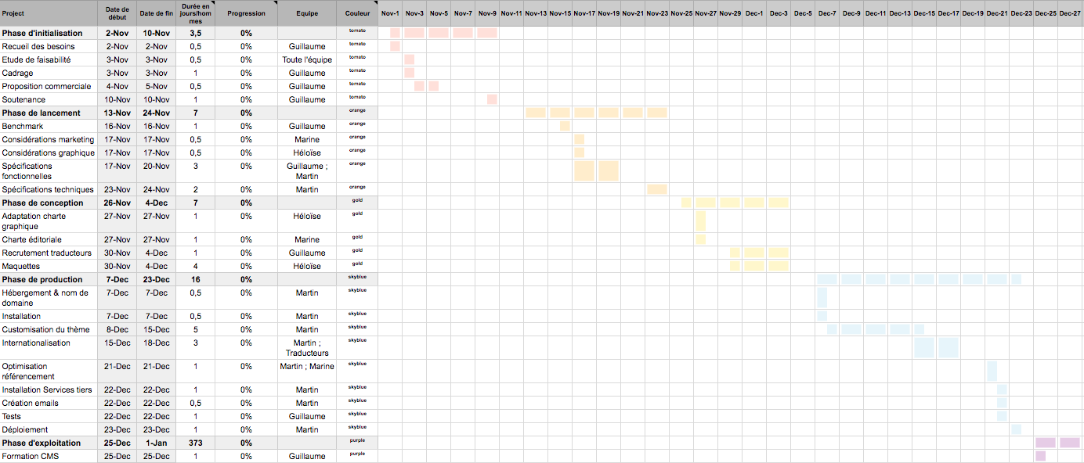

[Lien vers le planning détailllé.](https://docs.google.com/spreadsheets/d/1vgZtQVEY7T8l6MMPPE6_OXdYph2I1mksYfJRl_fQyZ8/edit?usp=sharing)

## 

# **Préparation des données**

## Data profiling

### Collecte et exploration des données :

Identifier les systèmes d’origine des données, pour rassemble et exploiter les sources d’origine des données.

### Analyse structurelle

Examiner les types de données (numériques, textuels, dates, les clés primaires, les relations entre différentes tables ou fichiers).

### Analyse du contenu

Identifier les valeurs uniques, les valeurs manquantes, les valeurs aberrantes….

## Nettoyage des données

### Eliminer les doublons

### Gestion des Valeurs Manquantes et nulles

Remplacer, supprimer ou imputer les valeurs manquantes selon leur impact sur l'analyse.

### Standardisation des Formats

Uniformiser les formats de données (dates,unités…) pour assurer la cohérence

Fusionner les tables

### Fusionner les tables

Combiner des ensembles de données pour garantir une vue d'ensemble cohérente

# **Analyse des indicateurs**

## Impayés Totaux par An

## Impayés par Sexe

## Impayés par pole

## Impayés par ville

## Impayés par résidence

## Durée moyenne des impayés

# **Corrélations possibles**

## Impayé et pays d’origine

## Hypothèse : Les impayés peuvent varier en fonction de l'origine géographique ou socio-économique des débiteurs. Une analyse pourrait révéler des tendances spécifiques à certaines régions.

## Impayé et École

## Hypothèse : Les taux d'impayés peuvent différer d'une école à l'autre, possiblement en raison de facteurs tels que les frais de scolarité, le soutien financier ou les programmes offerts.

## Impayé et Réussite Scolaire

## Hypothèse : Il pourrait y avoir une corrélation négative, où les étudiants en difficulté scolaire sont plus susceptibles d'avoir des impayés.

## Impayé et Âge (Année d'Étude)

## Hypothèse : Les étudiants en première année pourraient avoir des impayés plus élevés en raison de l'adaptation à de nouveaux frais, tandis que les étudiants seniors pourraient avoir des antécédents de gestion des paiements.

## Impayé et Profession des Parents

## Hypothèse : Les étudiants issus de familles avec des professions stables pourraient avoir moins d'impayés que ceux provenant de milieux économiques instables.

## Impayé et Type de Contrat

## Hypothèse : Les types de contrats (ex. : contrat d'études, contrat de logement) peuvent influencer les taux d'impayés, selon la flexibilité ou les conditions de paiement.

## 

## **Spécifications techniques**

## Choix technologiques

|  |  |  |
| --- | --- | --- |
| **Besoins** | **Contraintes** | **Solution** |
| Autonomie sur :   * l’édition des contenus * la gestion de prix * la gestion des réservations | Temporelles et budgétaires | Il conviendra donc d’utiliser une **solution CMS** (content management system) plutôt que de re-développer le site, son interface d’administration et toutes ses fonctionnalités de zéro. |

En fonction des critères présentés dans la score card suivants, il convient d’utiliser le CMS **Wordpress** pour la réalisation du site.

|  |  |  |  |  |
| --- | --- | --- | --- | --- |
|  | **Administration**  **(0,4)** | **Modules**  **(0,3)** | **Expertise interne (0,3)** | **Score total sur 1** |
| **Wordpress** | 0,9 | 0,8 | 1 | **0,9** |
| Joomla | 0,5 | 0,5 | 0,2 | 0,41 |
| Drupal | 0,5 | 0,4 | 0,3 | 0,41 |

Afin de proposer toutes les fonctionnalités identifiées dans l’impact mapping, le site utilisera :

* le module [WP Hotelier](http://docs.wphotelier.com/)
* une intégration [Google Maps](https://developers.google.com/maps/)

### Nom de domaine et hébergement

Le nom de domaine www.hôtel-paradis.com sera déposé au registre 1&1 et aussi hébergé sur 1&1. Le renouvellement sera assuré par l’agence.

### Email

Nous créerons 5 adresses emails pour les gestionnaires de l’hôtel en suivant le format suivant :

prénom.nom@hotelparadis.com

# 